PRIPRAVA NA ŠPORTNO VZGOJNI KARTON
https://www.youtube.com/watch?v=9PNb77rhVnI
Pripravila: Davorina Krajnčan Pur, OŠ Šmarje pri Jelšah

Gibanje je primarna potreba otroka in eno izmed pomembnejših področij v razvoju. Redna telesna vadba pozitivno vpliva na razvoj otrokovih mišic, okostja. Je pomembna za otrokov imunski sistem, pomaga pri boljši koncentraciji in s preizkušanjem zmožnosti svojega telesa, se razvija tudi njegova samozavest.

Glede na trenutne razmere v Sloveniji, je naš prostor za gibanje omejen na dom, njegovo bližnjo okolico, travnik in gozd. Narava nam vsekakor nudi enega izmed najzanimivejših kotičkov, ki jih otrok lahko raziskuje vsak dan ne glede na letni čas in vreme.
Ne le, da nudi vpogled v svet rastlin in živali, temveč nam daje ogromno priložnosti za različna gibanja in raziskovanja razsežnosti lastnega telesa.
Ker pa med drugim prihaja čas, ko smo v šolah pričeli s testiranjem otrok za športno-vzgojni karton, lahko družinske sprehode združimo s pripravo na le-tega.
Otroci bodo še bolj motivirani, če se bodo v naloge vključili tudi starši, saj bodo lahko tako skupaj raziskovali, se igrali in primerjali med sabo svoje zmožnosti.

Športno-vzgojni karton je nacionalni program za spremljanje telesnega in gibalnega razvoja otrok in mladine.
Šole vsako leto meseca aprila zbirajo podatke z podatkovno evidenco športno-vzgojnega kartona za tiste učence in dijake, za katere šola pridobi soglasje staršev/skrbnikov (oz. polnoletnih). Analize zbranih podatkov omogočajo ugotavljanje sprememb telesnih značilnosti ter gibalnih sposobnosti šolske populacije na nacionalni ravni.

Spodaj so naštete naloge športno-vzgojnega kartona in primeri nalog, ki jih skupaj s starši otroci izvajajo v notranjih prostorih in v naravi. Aktivnosti prilagodimo vremenu, zdravstvenemu stanju družine in priporočili o omejitvah gibanja v Sloveniji.
Dejavnosti, ki se odvijajo na prostem, izvajamo odgovorno do sebe in drugih (brez stikov). V kolikor bi od države dobili navodila popolne karantene in odhajanje ven le v nujnih primerih (trgovina, lekarna), se idejni plan ne izvaja kot je zapisan, temveč gibanje na prostem nadomestite doma s pripravljanjem poligonov ipd.

- Tek na 60m

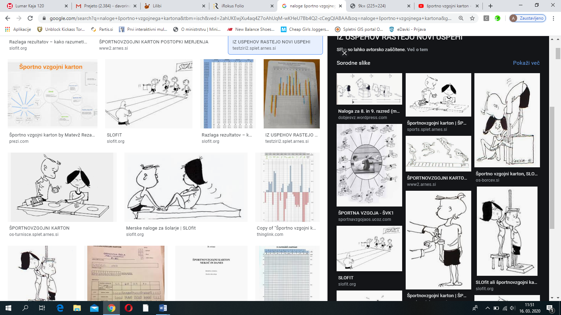 | Naloge:  -lovljenje na travniku  -tek v hrib in po hribu navzdol  -tekanje po gozdu  https://www.youtube.com/playlist?list=PLBrabqxbx3B1auLnOJulTJ9QIt8QilJzn (vaji: Medved, Srnica, Petelinček)  https://www.youtube.com/playlist?list=PLznna3ayPz-JfARSiMDjRR09Jh7rK9DjT  (vaji: Žabji poskok, Zajčji poskok)

- Tek na 600m

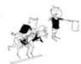 | Naloge:  -lovljenje na travniku  -tek v hrib in po hribu navzdol  -daljši sprehod z odseki teka  https://www.youtube.com/playlist?list=PLBrabqxbx3B1auLnOJulTJ9QIt8QilJzn  (vaji: Zajec, Muca)

- Poligon nazaj
Naloge:
-gibanje po vseh štirih (dlani, stopala) v vse smeri (naprej, nazaj, levo, desno)
-oponašanje gibanj živali, ki hodijo po vseh štirih

https://www.youtube.com/playlist?list=PLBrabqxbx3B1auLnOJulTJ9QIt8QilJzn
(Vaji: Pajek, Veverica)

- Vesa v zgibi

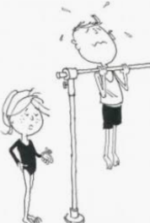 | Naloge:  -plezanje po drevesih ob prisotnosti/nadzoru staršev  -plazenje po trebuhu (vlečemo se samo z rokama)  https://www.youtube.com/playlist?list=PLBrabqxbx3B1auLnOJulTJ9QIt8QilJzn  (vaja: Veverica, Poskoki skupaj-narazen)  https://www.youtube.com/playlist?list=PLznna3ayPz-JfARSiMDjRR09Jh7rK9DjT  (vaja: Zajčji poskok)

- Skok v daljino iz mesta
Naloge:
-sonožno preskakovanje črt na tleh
-preskakovanje jarkov, bankin, debel na sprehodih
-žabji poskoki
-igra »Ristanc«
-kolebnica

https://www.youtube.com/playlist?list=PLBrabqxbx3B1auLnOJulTJ9QIt8QilJzn
(vaji: Petelinček, Žaba in Muca)

https://www.youtube.com/playlist?list=PLznna3ayPz-JfARSiMDjRR09Jh7rK9DjT
(Vaji: Zajčji poskok, Žabji poskok)

- Dotikanje plošče z roko/taping

Naloga:
-umikanje rok/dlani (igra dvojic, oseba 1 v paru drži dlani obrnjeni proti tlom pred sabo, oseba 2 ga »žgečka« po spodnji strani dlani. Ko se oseba 2 odloči, osebo 1 hitro, a nežno udari po hrbtni strani dlani. Naloga osebe 2 pa je, da dlani prej umakne.)
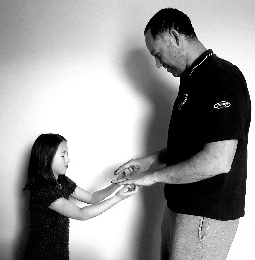

- Dvig trupa

Naloge:
-plezanje
-plazenje
-lazenje
-skoki

- Kožna guba

Naloge:
-jej zdravo in z glavo
-gibaj se
https://www.youtube.com/playlist?list=PLznna3ayPz-JfARSiMDjRR09Jh7rK9DjT

- Predklon
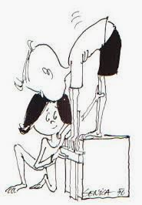 | Naloge:  -joga za otroke (slike spodaj)

10., 11. Telesna višina in teža
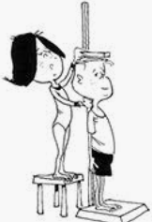 | Naloge:  -jej zdravo in z glavo  -gibaj se

Za otroke:
https://www.youtube.com/playlist?list=PLBrabqxbx3B1auLnOJulTJ9QIt8QilJzn

Za starše in otroke:
https://www.youtube.com/playlist?list=PLznna3ayPz-JfARSiMDjRR09Jh7rK9DjT
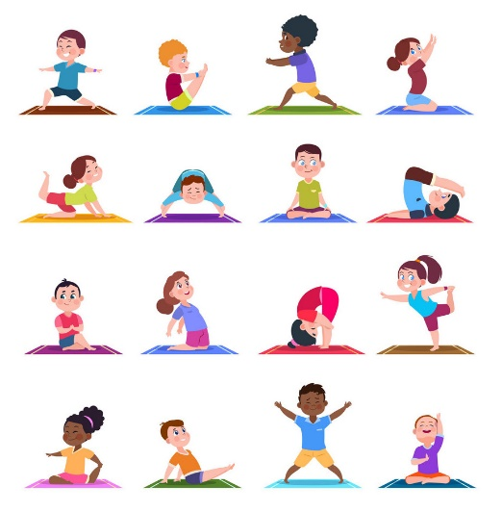

Primer:
DAN 1 | DAN 2 | DAN 3 | DAN 4 | DAN 5 | DAN 6 | DAN 7
ZUNAJ:  -Sprehod v gozd  -Plezanje po drevesih (Veverica)  NOTRI:  -Gibanje po vseh štirih v vse smeri  -Vaja Pajek | ZUNAJ:  -Lovljenja  -Vaje: Medved, Srnica, Petelinček  NOTRI:  -Plazenje po trebuhu | ZUNAJ:  -Tek v hrib in navzdol med sprehodom  NOTRI:  -Zajčji poskoki, Žabji poskoki | ZUNAJ:  -Daljši sprehod z odseki teka  -Kolebnica  NOTRI:  -Vaja Pajek | ZUNAJ:  -Sprehod  -Preskoki vej in jarkov  -vaja Muca  NOTRI:  -Plazenje po trebuhu  -Poskoki narazen-skupaj | ZUNAJ:  -Lovljenja, preskoki vej in grmičevja  NOTRI:  -Joga za otroke | ZUNAJ:  -Sprehod  -Ristanc  -Umikanje rok  NOTRI:  -Žabji poskoki  -Zajčji poskoki

